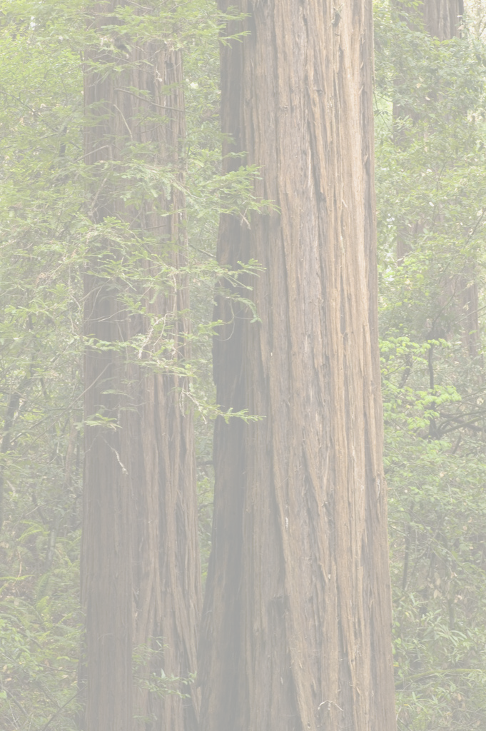
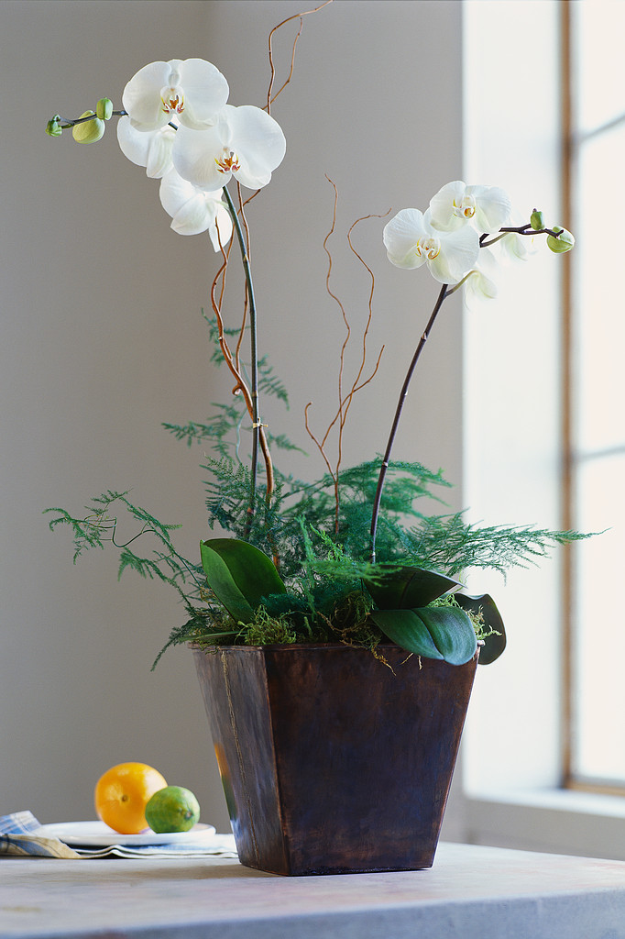

開催： 島根大学医学部耳鼻咽喉科学教室・日本耳鼻咽喉科学会島根県地方部会
後援： 日本アレルギー協会島根支部 ・ 島根県医師会 ・ 松江市
プログラム
15：00～15：20 第一部
「2010年のスギ花粉飛散について」
15：20～16：20 第二部
「スギ花粉症の病態と治療
-専門医による最新の治療法-」
島根大学医学部 耳鼻咽喉科
教授 川内 秀之 先生

16：20～17：00 花粉症についてのＱ＆Ａコーナー
みなさまからのいろいろなご質問にお答えします。
※参加費無料

スギ花粉症は今や日本の国民病といわれるほど、多くの人が悩まされて いる病気です。スギ花粉が飛散している時期は、鼻や目の症状で悩まされ、仕事や勉強の効率が落ち、生活の質が著しく障害されます。今回の セミナーを聞いて、患者さんご自身でスギ花粉症の対策を工夫すると同時に、最近の治療法について知識を深めてはいかがですか？ 機能性食品に関する話もあります。

日時： 平成22年２月28日（日）15：００～17：００
場所： 松江テルサ ４Ｆ 「研修室１」
松江市朝日町478-18 （JR松江駅前）
ＴＥＬ０８５２－３１－５５5０
患 者 さ ん の た め の
スギ花粉症セミナー

